Os Lab2 Mahsum Ali BSEF15M510

QUESTION # 1

a)

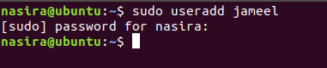

b)

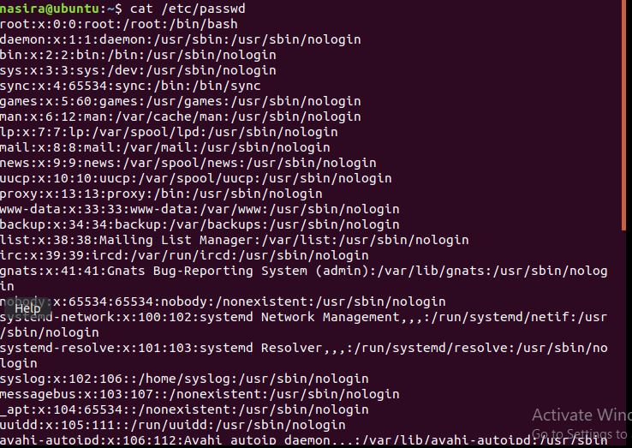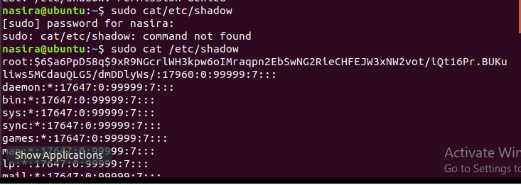

c)

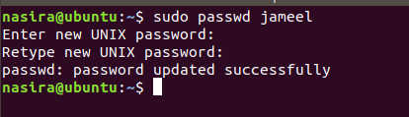

d)

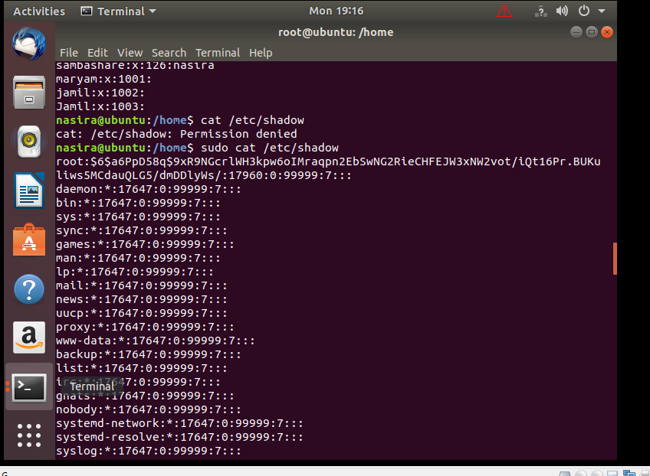

e)



f)

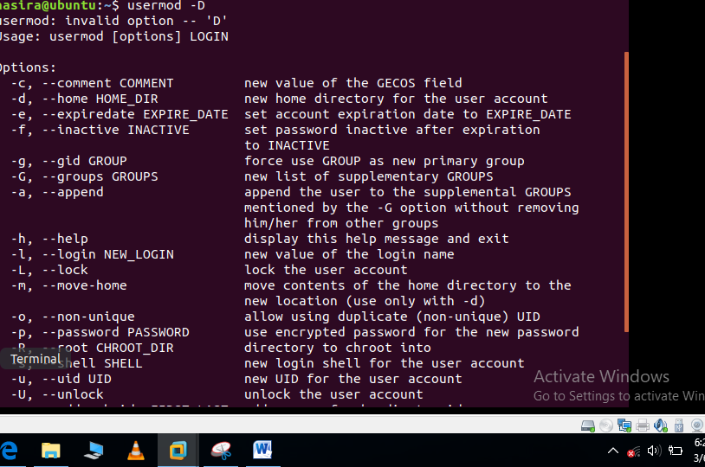

g)

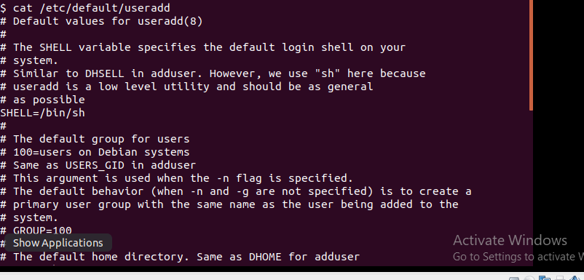

h)

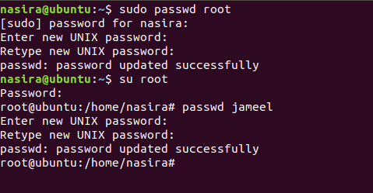

i)

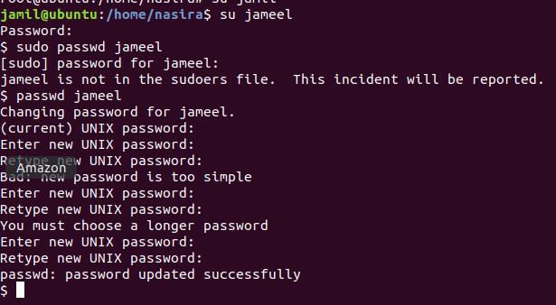

j)

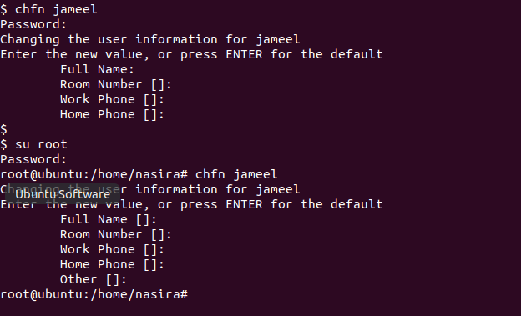

k)

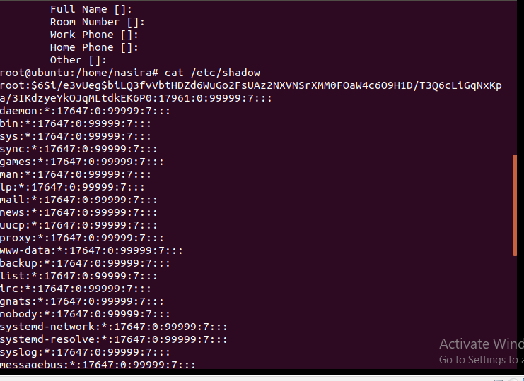

QUESTION # 2

a)



b)



c)



d)



e)

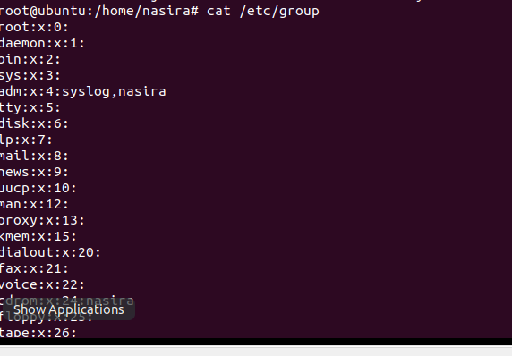

f)



g)

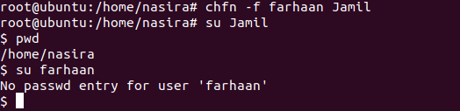

h)

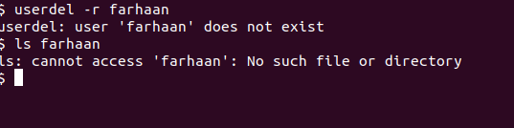

i)

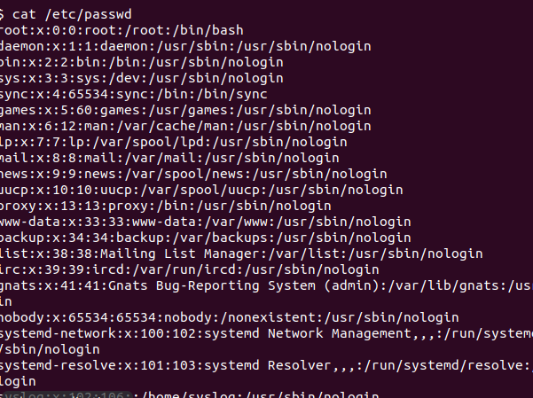

J)

k)





Question 3

a,b)

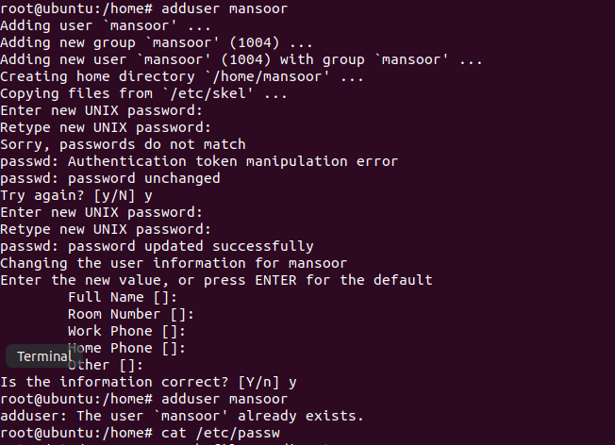

d)

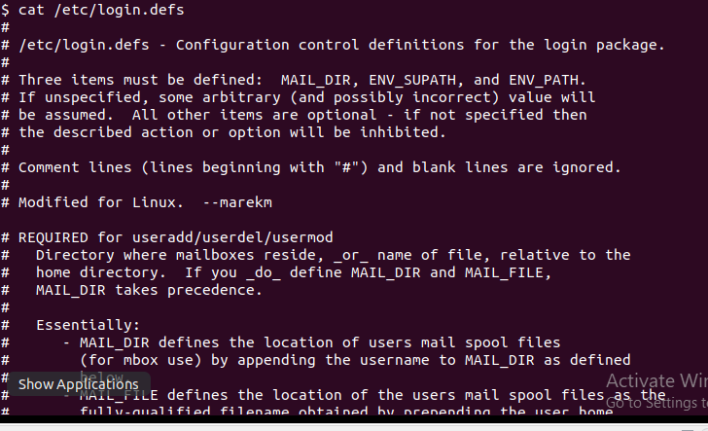

e)

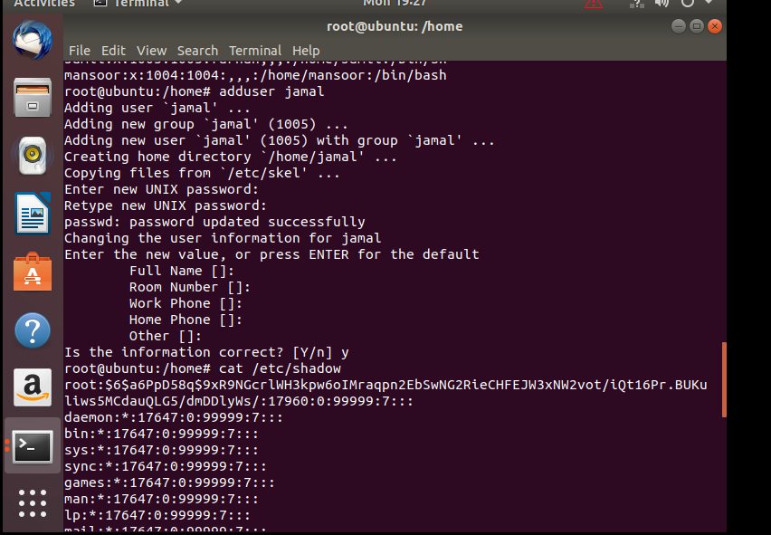

QUESTION # 4

a)

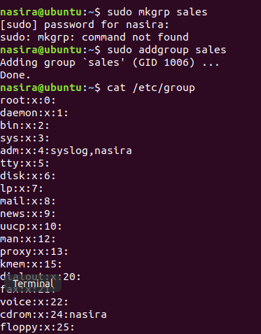

b)



c)

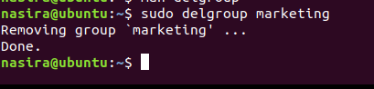

d)

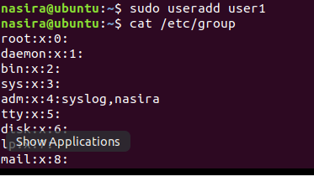

e)

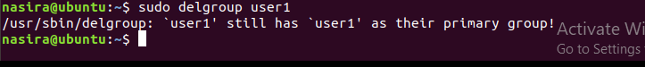

f)

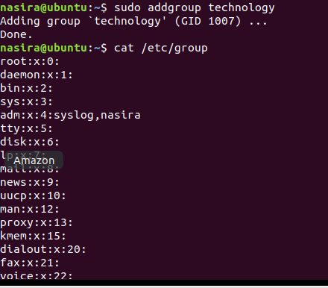

g)

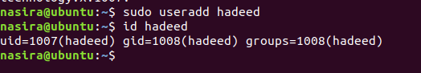

h)

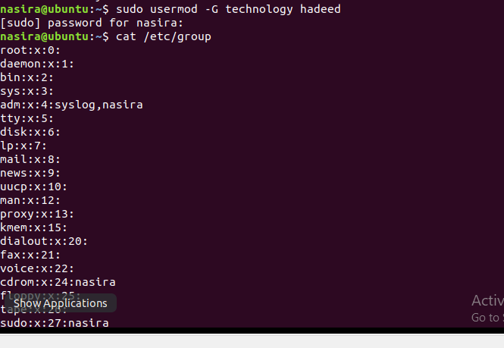

i)

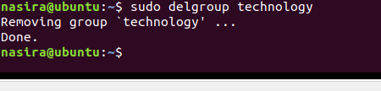

j)



k)



l)

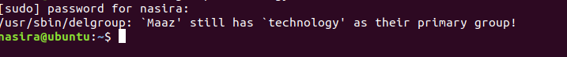

m)

n)

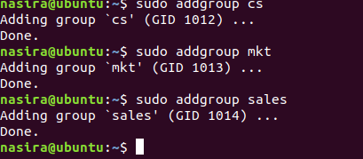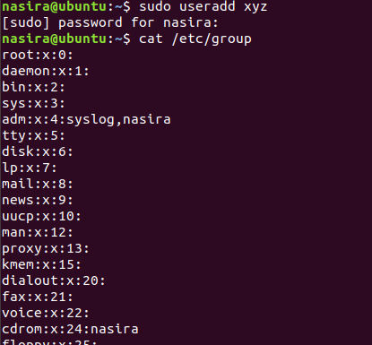

0)



p)



QUESTION # 5

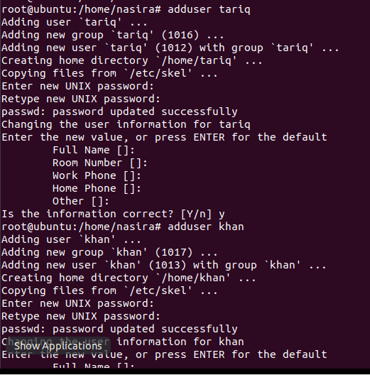

b)

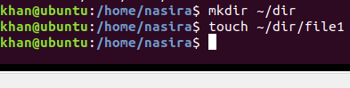

c)

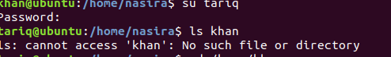

d)

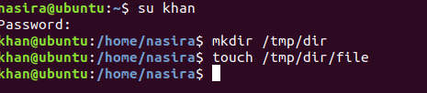

e)

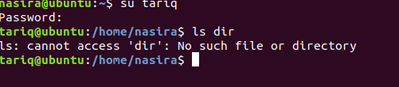

f)



g)

C:\Users\hamzaimtiaz\Desktop\5g.PNG

h)

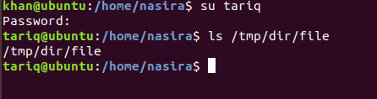

i)

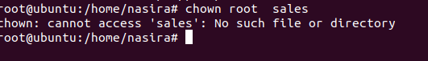

j)

C:\Users\hamzaimtiaz\Desktop\5j.PNG

k)

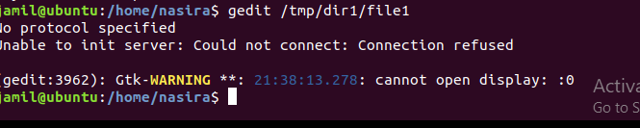

QUESTION 6

a)



b)

1)

drwxr----- 2

2)



3)

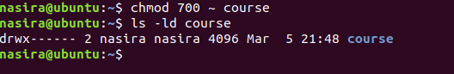

4)



5)



6)

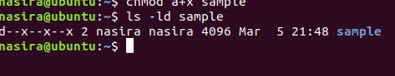

7)

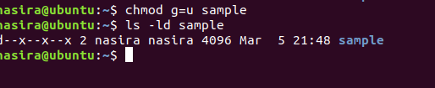

d)

